1

二进制的提出是著名数学家莱布尼兹受中国（ ）图的启示而提出了的。

第一空：

八卦

2

计算机中常用的数据表示格式中，（ ）格式，所有数据的小数点位置是固定不变的；容许的数值范围有限，要求的处理硬件比较简单。

（1.0分）

正确答案

第一空：

定点

3

电磁式计算机的研制成功，改了齿轮转动的命，使计算机的运算形式由旋转运动变为继电器的（ ）运动，元件的运动幅度大大缩小。

（1.0分）

正确答案

第一空：

开闭；开关

4

SRAM 比DRAM 的读写速度（ ），但价格高。

（1.0分）

正确答案

第一空：

快

5

在巴贝奇的分析机中，具有内程序。程序和数据是存储在（ ）中的。

（1.0分）

正确答案

第一空：

穿孔卡片

我的答案:

6

计算机中的CPU通常采用微电子技术，由一片VLSI集成电路实现，因此称为（ ）MPU(Micro-Processing Unit)。

（1.0分）

正确答案

第一空：

微处理器

7.

中断向量表就是由中断向量组成的表，每个中断向量就是一个中断服务程序的（ ）地址。

（1.0分）

正确答案

第一空：

入口

8.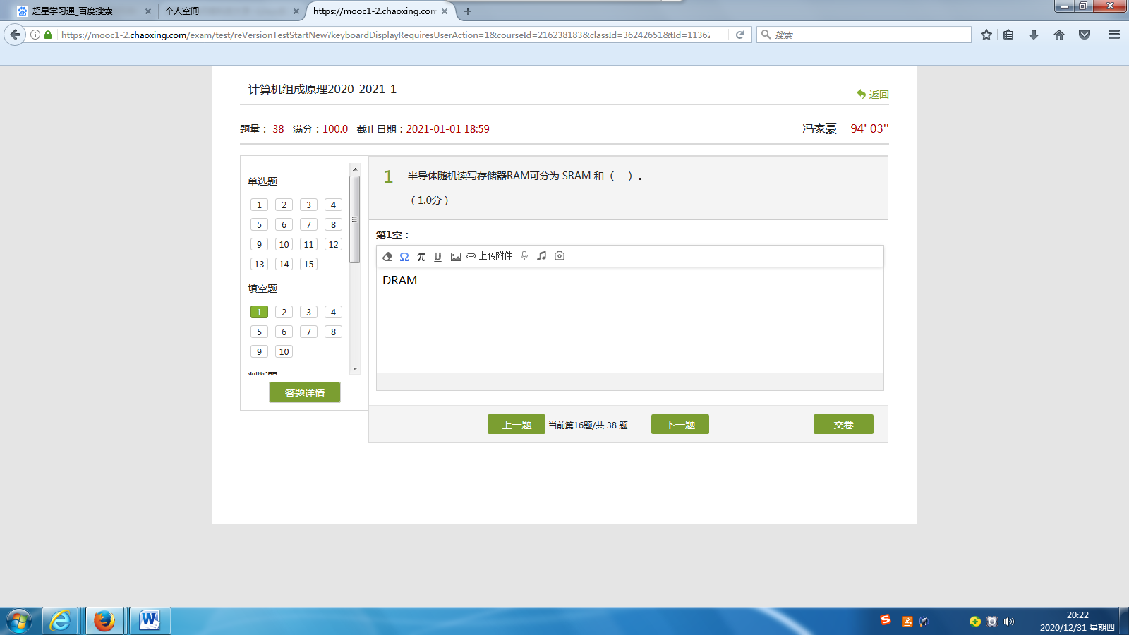

9.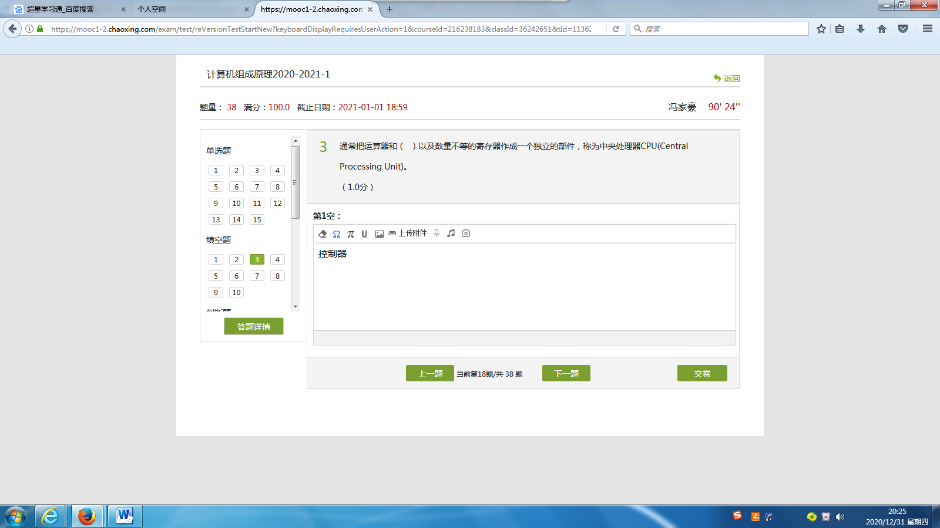

*10.*

帕斯卡加法器与先前计算工具的不同之处是它具有（内动力），不过它非常简单，就是使用了钟表中的发条。

11.

在计算机常用的数据表示格式中，（  浮点 ）格式，所有数据的小数点位置随比例因子的不同而在一定范围内可以自由浮动。而浮动格式容许的数值范围很大，要求的处理硬件比较复杂。

12.

对存储器的要求是容量大、速度快、成本低，为了解决这三方面的矛盾，计算机采用（ ）存储体系结构。

（1.0分）

窗体顶端

[正确答案](https://mooc1-2.chaoxing.com/exam/test/javascript:void(0)" \t "https://mooc1-2.chaoxing.com/exam/test/_blank)

**第一空：**

三级；多级

窗体底端

13.

计算工具的发展是从两个方面不断地向前推进的：计算机体系结构的发展和（  ）技术的进步。

（1.0分）

窗体顶端

[正确答案](https://mooc1-2.chaoxing.com/exam/test/javascript:void(0)" \t "https://mooc1-2.chaoxing.com/exam/test/_blank)

**第一空：**

元器件

窗体底端

14.

自动计算机应具有适合工作元件的内动力、内程序执行机制，具有与内程序相适应的数据和程序存储与表示形式，并可以实现系统运行中的（  ）管理。

（1.0分）

窗体顶端

[正确答案](https://mooc1-2.chaoxing.com/exam/test/javascript:void(0)" \t "https://mooc1-2.chaoxing.com/exam/test/_blank)

**第一空：**

自我；自主

窗体底端

15.

存储体的基本扩展方式有三种。其中，位数不变，字数扩展方式称为（ ）扩展方式。

（1.0分）

窗体顶端

[正确答案](https://mooc1-2.chaoxing.com/exam/test/javascript:void(0)" \t "https://mooc1-2.chaoxing.com/exam/test/_blank)

**第一空：**

字

窗体底端

16.

反映主存速度指标的三个术语是存取时间、存储周期和存储器（  ）。

（1.0分）

窗体顶端

[正确答案](https://mooc1-2.chaoxing.com/exam/test/javascript:void(0)" \t "https://mooc1-2.chaoxing.com/exam/test/_blank)

**第一空：**

带宽

窗体底端

窗体顶端

窗体底端

窗体底端

窗体底端

窗体底端

17.

（    ），单位时间里存储器所存取的信息量，通常以位/秒或字节/秒做度量单位。

（1.0分）

窗体顶端

[正确答案](javascript:void(0))

**第一空：**

存储器带宽

窗体底端

18.

半导体只读写存储器ROM可分为MROM、（  ）和EPROM。

（1.0分）

窗体顶端

[正确答案](javascript:void(0))

**第一空：**

PROM

窗体底端

窗体底端

19.

算盘和算筹不能自动执行程序，布筹、拨珠都必须借助人工进行，说明它缺乏（ ）。

（1.0分）

正确答案

第一空：

内动力

20.

存储器按存储介质分类，可分为磁表面和（ ）存储器。

（1.0分）

正确答案

第一空：

半导体

21.

按照总线所处的位置分为片内总线和片外总线，片外总线是指用于连接CPU、内存以及I/O设备的总线。因此，片外总线又称为（ ）总线。

（1.0分）

正确答案

第一空：

系统

22.

翻开计算机的发展历史，人们感受最直接的是计算机元器件技术的发展，从使用元器件的角度按“代”划分为机械时代、电气时代、电子时代和（ ）时代。

（1.0分）

正确答案

第一空：

微电子

23.

半导体可擦可编程只读写存储器EPROM又可分为UVEPROM和（ ）EPROM。

（1.0分）

正确答案

第一空：

E

24.

堆栈（Stack）是在内存中开辟的一个存储数据的连续区域，栈底是固定的，栈顶是活动的。对堆栈数据的操作只能在浮动着的栈顶进行，为此设置了一个栈顶（ ）以表示当前栈顶的位置。

（1.0分）

正确答案

第一空：

指针

25.

巴贝奇提出的自动计算机模型中包含：内动力+（ ）+输入、输出、记忆、运算的功能部件。

（1.0分）

正确答案

第一空：

内程序

26.

CPU从主存中取出一条指令并执行这条指令的时间和称为（ ）周期。

（1.0分）

正确答案

第一空：

指令

27.

数据在总线上的传输过程中，若发送和接收端没有共同的时钟，双方的操作不依赖于时钟，而是一方的操作依赖于另一方的操作，这种定时方式，称为（ ）定时方式。

（1.0分）

正确答案

第一空：

异步

28.

由于每一条指令所包含的微指令是固定的，通常把指令系统存储在专门的ROM中，并称之为（ ）存储器。

（1.0分）

正确答案

第一空：

控制

29.

（ ），指连续启动两次读操作所需间隔的最小时间，其时间单位为ns。

（1.0分）

正确答案

第一空：

存储周期；读取周期

:

30.

计算机的基本硬件部分包括运算器、控制器、存储器、I/O设备，以及连接它们的（ ）。

（1.0分）

正确答案

第一空：

总线

31.

存储器按存取方式分类，可分为（ ）存取和顺序存取。

（1.0分）

正确答案

第一空：

随机

我的答案:

32.

CPU中指示下一条指令地址的寄存器是（ ）。

（1.0分）

正确答案

第一空：

程序计数器；PC

我的答案:

33.

DRAM 比SRAM 的读写速度慢的原因是因为：为了保持数据，需要定时地（ ）。

（1.0分）

正确答案

第一空：

刷新

34.

在对冯.诺依曼计算机体系结构改进的过程中， “并行”与“（ ）”就成了一个永恒的话题。

（1.0分）

正确答案

第一空：

共享

35.

电子技术的应用，标志着计算机工作时由电动机械式计算机之齿轮、电磁式计算机之继电器的宏观运动变为电子

计算机之电子的（）运动。

（1.0分）

正确答案

第一空：

微观